Document ID: NKI-DEV-FC-001

เอกสารข้อกำหนดการทำงานของระบบ
(Functional Specification Document)

จัดทำโดย
บริษัท คิวบ์ ซอฟท์เทค จำกัด

นำเสนอ
บริษัท นวกิจประกันภัย

Project Name | โครงการพัฒนาระบบ Website for dropbox
Project ID | PJ-P02-001-2015
Customer | บริษัท นวกิจประกันภัย จำกัด
Project Manager | ดวิษ คำควรจำ
System Analyst | สรางค์รัตน์ ธีรวรวิทย์
Confidentiality Level | Internal used only

Prepared By
Name | Role | Signature | Date
สุรางค์รัตน์ ธีรวรวิทย์ | SA |  | 29-5-2015

Previewed By
Name | Role | Signature | Date
 |  |  | <DD-mm-YYYY>

Revision History
Version | Date | Author | Description | Reference Document
1.0 | 29-05-2015 | Surangrat.T | Initial version
1.1 | 03-06-2015 | Surangrat.T
1.2 | 08-06-2015 | Surangrat.T

สารบัญ
สารบัญ 4
1. บทนำ (INTRODUCTION) 5
1.1. วัตถุประสงค์ (Purpose) 5
1.2. คำจำกัดความ และคำย่อ (Definitions, Acronyms, and Abbreviations) 5
1.3. เอกสารอ้างอิง (References) 5
2. การออกแบบกระบวนการทำงาน (Process Design) 6
2.1. หน้าจอแสดงรายการขออนุมัติซ่อมของ Dealer 6
2.1.1. Purpose 6
2.1.2. Table & Fields 6
2.1.3. Function Flow 7
2.1.3.1. หน้าจอแสดงรายการสถานะของ Dealer 9
2.1.3.2. หน้าจอแสดงรายละเอียดรายการ Claim ของ Dealer 11
2.1.3.3. หน้าจอแก้ไขหรือ Upload เอกสารขออนุมัติซ่อมเพิ่มเติมของ Dealer 13

บทนำ (INTRODUCTION)

วัตถุประสงค์ (Purpose)
เอกสารนี้ ใช้อธิบายรายละเอียดทั้งหมดของการออกแบบผลิตภัณฑ์ เพื่อให้ผู้เกี่ยวข้องทั้งหมดมีความเข้าใจที่ถูกต้องตรงกัน ซึ่งจะมีผลให้การพัฒนาผลิตภัณฑ์อย่างถูกต้อง และตรงตามความต้องการของลูกค้า

คำจำกัดความ และคำย่อ (Definitions, Acronyms, and Abbreviations)
คำย่อ | ความหมาย

เอกสารอ้างอิง (References)
ชื่อเอกสาร | เวอร์ชั่น / วันที่ | ชื่อไฟล์

การออกแบบกระบวนการทำงาน (Process Design)

หน้าจอแสดงรายการขออนุมัติซ่อมของ Dealer

Purpose
สำหรับแสดงรายการขออนุมัติซ่อมของ Dealer เพื่อใช้ในการดำเนินการจัดการรายการต่างๆ สามารถใช้งานได้เฉพาะผู้ที่มีสิทธิ์เท่านั้น เพื่อให้รายการดำเนินการได้จนสิ้นสุด

Table & Fields
- NKI_ACC_USER
- NKI_MST_DEALER
- NKI_MST
- NKI_BSN_CLAIM
- NKI_ACC_ROLE
- NKI_ACC_ROLE_PERM
- NKI_ACC_ACCG_PGM
- NKI_ACC_ACCOUNT_GROUP
- NKI_ACC_PROGRAM

Function Flow
หน้าจอแสดงรายการสถานะของ Dealer
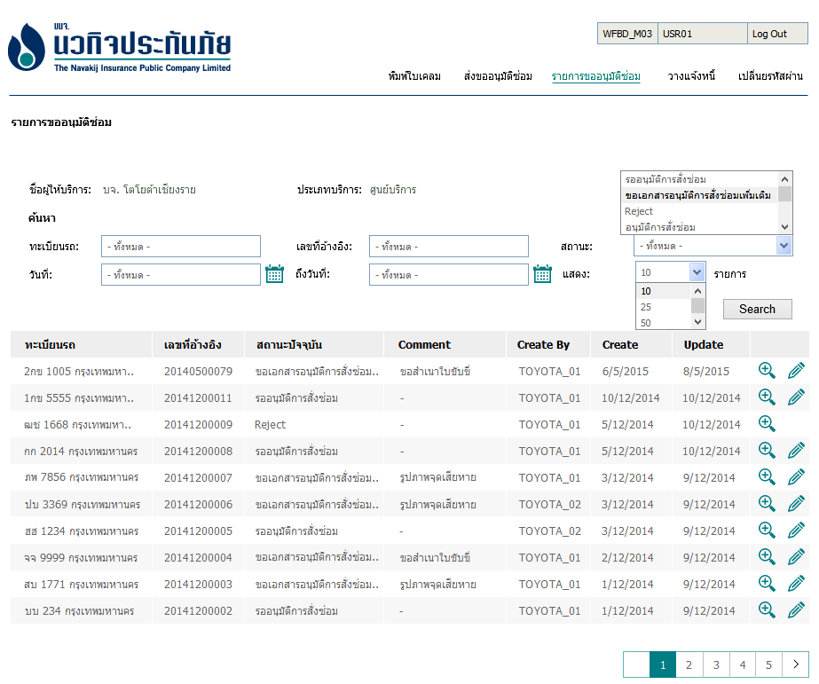
หน้าจอแสดงรายละเอียดรายการ Claim ของ Dealer
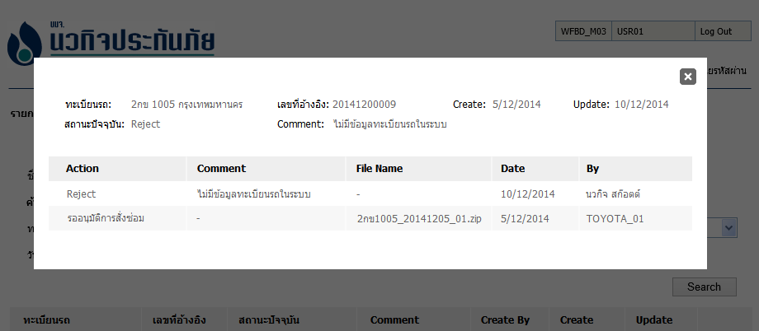

หน้าจอแก้ไขหรือ Upload เอกสารขออนุมัติซ่อมเพิ่มเติมของ Dealer
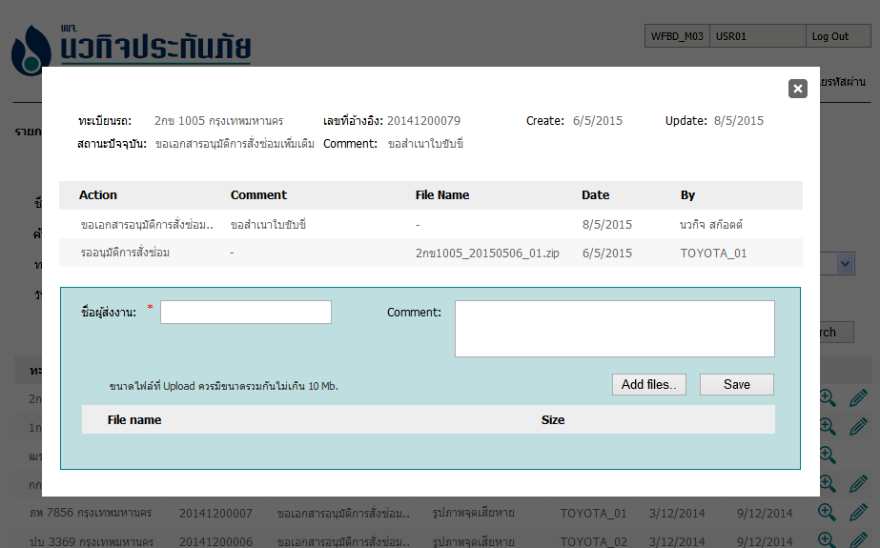

หน้าจอแสดงรายการสถานะของ Dealer

เมื่อเข้าสู่หน้าจอให้
- แสดงเมนูตามสิทธิ์ของ Dealer แต่ละ User
  - พิมพ์ใบเคลม
  - ส่งขออนุมัติซ่อม
  - รายการขออนุมัติซ่อม
  - วางแจ้งหนี้
  - เปลี่ยนรหัสผ่าน
- แสดงรายละเอียดของผู้ Login
  - ชื่อผู้ให้บริการ
  - ประเภทบริการ
Table : NKI_BSN_CLAIM
Display | Table | Field | Note
- ชื่อผู้ให้บริการ | NKI_MST_DEALER | NAME | NKI_MST_DEALER.DEALER_CODE = NKI_BSN_CLAIM.DEALER_CODE
- ประเภทบริการ | NKI_MST | MST_NAME | NKI_MST.MST_ID = NKI_BSN_CLAIM.SERVICE_ID

- แสดงส่วนของการค้นหา
Display | Type | Table | Note
- ทะเบียนรถ | TEXT FIELD
- จังหวัด | AUTO COMPLETE | NKI_MST_PROVINCE | Auto Complete สำหรับค้นหาทะเบียนรถ  มี “ทั้งหมด ให้เลือก”  NKI_MST_PROVINCE = Y
- เลขที่อ้างอิง | TEXT FIELD
- สถานะ | DROPDOWN LIST | NKI_MST | NKI_MST.MST_TYPE_ID = MST_TYPE_ID ที่มีค่าเป็น “Status”  สถานะที่แสดงใน Dropdown มีดังนี้  - รออนุมัติการสั่งซ่อม  - ขอเอกสารเพิ่มเติม  - Reject  รายละเอียดของสถานะ  - รออนุมัติการสั่งซ่อม CL_PND (Claim Pending)  - ขอเอกสารอนุมัติการสั่งซ่อมเพิ่มเติม CL_REQ  - Reject CL_REJ (Claim Reject)
- วันที่ | DATE PICKER |  | สำหรับค้นหาใบเคลมฟอร์ม ที่มีวันที่ Create ระหว่าง “วันที่” ที่กำหนด
- ถึงวันที่ | DATE PICKER |  | สำหรับค้นหาใบเคลมฟอร์ม ที่มีวันที่ Create “ถึงวันที่” ที่กำหนด
- แสดง.. รายการ | DROPDOWN LIST |  | กำหนดจำนวนรายการที่ต้องการแสดงใน 1 หน้า มีให้เลือกดังนี้  - 10 (Default)  - 25  - 50
- Search | BUTTON

- แสดงรายการของใบเคลมฟอร์ม โดยจำนวนที่แสดง จะขึ้นอยู่กับการค้นหา แต่มี Default อยู่ที่ 10 รายการต่อ 1 หน้า การเรียงลำดับ จะเรียกจากวันที่แก้ไขครั้งล่าสุดก่อน และรายการที่แสดงจะต้องมี NKI_BSN_CLAIM.IS_ACTIVE = “Y” เท่านั้น
Table : NKI_BSN_CLAIM
Display | Table | Field | Note
- ทะเบียนรถ | NKI_BSN_CLAIM,  NKI_MST_PROVINCE | VEHICLE_REG,  NAME
- เลขที่อ้างอิง | NKI_BSN_CLAIM | JOB_REF_NO
- สถานะปัจจุบัน | NKI_MST | MST_NAME | NKI_MST.MST_NAME = NKI_BSN_CLAIM.STATUS_ID  รายละเอียดของสถานะ  - รออนุมัติการสั่งซ่อม CL_PND (Claim Pending)  - ขอเอกสารอนุมัติการสั่งซ่อมเพิ่มเติม CL_REQ  - Reject CL_REJ (Claim Reject)
- Comment | NKI_BSN_CLAIM | COMMENT
- ศูนย์บริการ | NKI_BSN_CLAIM_DEALER | NAME | NKI_MST_DEALER.DEALER_CODE = NKI_BSN_DLAIM.DEALER_CODE
- Create By | NKI_BSN_CLAIM_TRANSACTION  NKI_BSN_CLAIM_TRANSACTION | SHORT_NAME  CREATE_BY | กรณี Dealer จะใช้ ชื่อผู้ส่งงาน  จะใช้ Short Name แสดงทุกกรณี  กรณีทีมสินไหม จะใช้ CREATE BY
- Create | NKI_BSN_CLAIM | CREATE_DATE | แสดงเฉพาะวันที่ วัน/เดือน/ปี เช่น 26/5/2015
- Update | NKI_BSN_CLAIM | UPDATE_DATE | แสดงเฉพาะวันที่ วัน/เดือน/ปี เช่น 26/6/2015
- ปุ่ม View |  |  | สำหรับผู้มีสิทธิ์เท่านั้น
- ปุ่ม Edit |  |  | สำหรับผู้มีสิทธิ์เท่านั้น และแสดงเฉพาะรายการที่มีสถานะเป็น “ขอเอกสารอนุมัติการสั่งซ่อมเพิ่มเติม”

- Pagination สำหรับเปลี่ยนหน้าแสดงข้อมูล

เมื่อคลิกค้นหา จะต้องแสดงรายการตามที่ค้นหา โดยรายละเอียดช่องคนหา และข้อมูลใน Database มีดังนี้
Table : NKI_BSN_CLAIM
Display | Table | Field | Note
- ทะเบียนรถ | NKI_BSN_CLAIM | VEHICLE_REG
- จังหวัด | NKI_BSN_CLAIM | PROVINCE_ID | จังหวัดของเลขทะเบียนรถ
- เลขที่อ้างอิง | NKI_BSN_CLAIM | JOB_REF_NO
- สถานะ | NKI_BSN_CLAIM | STATUS_ID
- วันที่ | NKI_BSN_CLAIM | CREATE_DATE
- ถึงวันที่ | NKI_BSN_CLAIM | CREATE_DATE
- แสดง.. รายการ | NKI_BSN_CLAIM |  | LIMIT …

เมื่อคลิกที่ปุ่ม View (สำหรับผู้มีสิทธิ์เท่านั้น) จะแสดงหน้า NKI_WFDB_CLAIM_VIEW ซึ่งจะเป็นหน้าแสดงรายละเอียดทั้งหมดของรายการ Claim

เมื่อคลิกที่ปุ่ม Edit (สำหรับผู้มีสิทธิ์เท่านั้น) จะแสดงหน้า NKI_WFDB_CLAIM_EDIT ซึ่งจะเป็นหน้าแสดงรายละเอียดทั้งหมดของรายการ Claim และแสดงส่วนของการแก้ไขสถาน แสดงเฉพาะรายการที่มีสถานะเป็น “ขอเอกสารอนุมัติกรสั่งซ่อมเพิ่มเติม”

เมื่อคลิกที่ Column Header จะต้อง Sort ข้อมูลได้ โดย Default จะ Sort ตามวันที่ Update ล่าสุดขึ้นก่อน

หน้าจอแสดงรายละเอียดรายการ Claim ของ Dealer

แสดงอยู่ในรูปแบบ Popup

เมื่อเข้าสู่หน้าจอให้
- แสดงรายละเอียดของใบเคลม

Table : NKI_BSN_CLAIM
Display | Table | Field | Note
- ทะเบียนรถ | NKI_BSN_CLAIM,  NKI_MST_PROVINCE | VERHICLE_REG,  NAME
- เลขที่อ้างอิง | NKI_BSN_CLAIM | JOB_REF_NO
- Create | NKI_BSN_CLAIM | CREATE_DATE
- Update | NKI_BSN_CLAIM | UPDATE_DATE
- สถานะปัจจุบัน | NKI_MST | MST_NAME | NKI_MST.MST_NAME = NKI_BSN_CLAIM.STATUS_ID  รายละเอียดของสถานะ  - รออนุมัติการสั่งซ่อม CL_PND (Claim Pending)  - ขอเอกสารอนุมัติการสั่งซ่อมเพิ่มเติม CL_REQ  - Reject CL_REJ (Claim Reject)
- Comment | NKI_BSN_CLAIM_TRANSACTION | COMMENT | NKI_BSN_CLAIM_TRANSACTION.JOB_REF_NO = NKI_BSN_CLAIM.JOB_REF_NO (LAST)

- แสดงรายละเอียด Transaction ของใบเคลม โดยแสดง 5 รายการ ส่วนที่เหลือให้แสดง Scroll bar และให้เลื่อนเพื่อดูรายการอื่นๆ การเรียงลำดับ จะเรียงจากวันที่แก้ไขครั้งล่าสุดก่อน
Table : NKI_BSN_CLAIM_TRANSACTION
Display | Table | Field | Note
- Action | NKI_MST | MST_NAME | NKI_MST.MST_ID = NKI_BSN_CLAIM_TRANSACTION.STATUS_ID
- Comment | NKI_BSN_CLAIM_TRANSACTION | COMMENT
- File name | NKI_BSN_CLAIM_TRANSACTION | FILE_NAME | พร้อมทั้ง Link Download สามารถคลิก Download ได้เฉพาะไฟล์ที่นวกิจประกันภัย Upload มาเท่านั้น
 | NKI_BSN_CLAIM | FOLDER | ชื่อ Folder ที่จัดเก็บไฟล์
- DATE | NKI_BSN_CLAIM_TRANSACTION | CREATE_DATE
- BY | NKI_BSN_CLAIM_TRANSACTION | SHORT_NAME

- ปุ่มสำหรับปิด Popup

หน้าจอแก้ไขหรือ Upload เอกสารขออนุมัติซ่อมเพิ่มเติมของ Dealer

เมื่อเข้าสู่หน้าจอให้
- แสดงรายละเอียดของใบเคลม

Table : NKI_BSN_CLAIM
Display | Table | Field | Note
- ทะเบียนรถ | NKI_BSN_CLAIM,  NKI_MST_PROVINCE | VERHICLE_REG,  NAME
- เลขที่อ้างอิง | NKI_BSN_CLAIM | JOB_REF_NO
- Create | NKI_BSN_CLAIM | CREATE_DATE
- Update | NKI_BSN_CLAIM | UPDATE_DATE
- สถานะปัจจุบัน | NKI_MST | MST_NAME | NKI_MST.MST_NAME = NKI_BSN_CLAIM.STATUS_ID  รายละเอียดของสถานะ  - รออนุมัติการสั่งซ่อม CL_PND (Claim Pending)  - ขอเอกสารอนุมัติการสั่งซ่อมเพิ่มเติม CL_REQ  - Reject CL_REJ (Claim Reject)
- Comment | NKI_BSN_CLAIM_TRANSACTION | COMMENT | NKI_BSN_CLAIM_TRANSACTION.JOB_REF_NO = NKI_BSN_CLAIM.JOB_REF_NO (LAST)

- แสดงรายละเอียด Transaction ของใบเคลม โดยแสดง 5 รายการ ส่วนที่เหลือให้แสดง Scroll bar และให้เลื่อนเพื่อดูรายการอื่นๆ การเรียงลำดับ จะเรียงจากวันที่แก้ไขครั้งล่าสุดก่อน
Table : NKI_BSN_CLAIM_TRANSACTION
Display | Table | Field | Note
- Action | NKI_MST | MST_NAME | NKI_MST.MST_ID = NKI_BSN_CLAIM_TRANSACTION.STATUS_ID
- Comment | NKI_BSN_CLAIM_TRANSACTION | COMMENT
- File name | NKI_BSN_CLAIM_TRANSACTION | FILE_NAME | พร้อมทั้ง Link Download สามารถคลิก Download ได้เฉพาะไฟล์ที่นวกิจประกันภัย Upload มาเท่านั้น
- DATE | NKI_BSN_CLAIM_TRANSACTION | CREATE_DATE
- BY | NKI_BSN_CLAIM_TRANSACTION | SHORT_NAME
- ส่วนของการใส่รายละเอียด Short Name ชื่อผู้ส่งงาน และ Comment โดย Short Name ชื่อผู้ส่งงาน จะเป็น Require Field
- ส่วนของการ Upload เอกสาร จะแสดงปุ่ม Add Files.. และแสดงรายการไฟล์ที่ถูกเลือกทั้งหมด

เมื่อคลิกที่ส่วนหัวของตาราง จะต้อง Sort ข้อมูลตาม Column ที่เลือก

เมื่อคลิกที่ชื่อไฟล์ จะสามารถ Download File ที่คลิกได้ และสามารถ Download ได้เฉพาะไฟล์ที่เป็นของนวกิจประกันภัย Upload มาให้เท่านั้น ไม่สามารถเปิดไฟล์ที่ Dealer เป็นผู้ Upload ได้

เมื่อคลิก Add Files.. แสดงหน้าต่างสำหรับเลือกไฟล์ สามารถเลือกได้คราวละหลายไฟล์ และไม่จำกัดจำนวนไฟล์ที่ Upload และให้ตรวจสอบดังนี้
- ตรวจสอบประเภทของไฟล์ที่ Upload ให้ Upload ได้เฉพาะ .pdf, .png, .jpg, .jpeg, .doc, .docx, .ppt, .pptx, .xls, .xlsx, .rtf ถ้าไม่ตรงตามเงื่อนไข ให้แสดงข้อความ “ไฟล์นี้ไม่สามารถ Upload ได้ กรุณาลองใหม่อีกครั้ง”

เมื่อคลิก Save ให้ตรวจสอบ ชื่อผู้ส่งงาน ถ้าไม่ระบุ จะแสดงข้อความ “กรุณาระบุ ชื่อผู้ส่งงาน”

เมื่อตรวจสอบการระบุข้อมูลผ่าน จะทำการบีบอัดไฟล์ หรือ zip ไฟล์
- ถ้าไฟล์ที่ zip มีขนาดไม่เกินจำนวนที่กำหนด ถ้าเกินให้แสดงข้อความ “ไฟล์มีขนาดเกินจำนวนที่กำหนด กรุณาลองใหม่อีกครั้ง” พร้อมหน้าแสดงรายละเอียดของรายการ และแสดงรายการไฟล์ที่เลือกทั้งหมด
- ถ้าขนาดไฟล์ zip ผ่านเงื่อนไขที่กำหนด รูปแบบของชื่อไฟล์ที่จะตั้ง คือ เลขทะเบียนรถ_ปี เดือน วัน_Running No. 2 หลัก เช่น 2กก9999_20150501_01.zip
  - เลขทะเบียนรถ เฉพาะตัวเลขและตัวหนังสือของทะเบียนรถ โดยไม่มีช่องว่าง, -, _ คั่นกลาง และไม่แสดงจังหวัด
  - ปี เดือน วัน แสดงติดกัน เช่น 20150501
  - Running Number 2 หลัก โดยนับเพิ่มตามจำนวน File zip ที่มีการ Upload
Table : NKI_BSN_FILE_UPLOAD
 | Table | Field | Note
 | NKI_BSN_FILE_UPLOAD | TOTAL | NKI_BSN_CLAIM.CLAIM_ID = CLAIM_ID

- ไฟล์ Zip จะถูก Upload ใน Folder ของรายการที่กำลังแก้ไข
Table : NKI_BSN_CLAIM
 | Table | Field | Note
 | NKI_BSN_CLAIM | FOLDER | NKI_BSN_CLAIM.CLAIM_ID = CLAIM_ID

การบันทึกข้อมูล ข้อมูลจะถูกจัดเก็บลงใน Database รายละเอียดดังนี้
Table : NKI_BSN_CLAIM (Update)
 | Table | Field | Note
 | NKI_BSN_CLAIM | CLAIM_ID | NKI_BSN_CLAIM.claim_id = Claim ID ที่แก้ไข
 | NKI_BSN_CLAIM | STATUS_ID | สถานะที่มี Status ID เป็น “รออนุมัติการสั่งซ่อม”
 | NKI_BSN_CLAIM | UPDATE_BY | User ID ของคนที่แก้ไข
 | NKI_BSN_CLAIM | UPDATE_DATE | วันที่และเวลาที่แก้ไข
Table : NKI_BSN_FILE_UPLOAD (Update)
 | Table | Field | Note
 | NKI_BSN_FILE_UPLOAD | TOTAL | กรณีมีไฟล์ Upload จะบันทึกว่าจำนวนปัจจุบันเป็นไฟล์ที่เท่าไหร่
Table : NKI_BSN_CLAIM_TRANSACTION (Create)
 | Table | Field | Note
 | NKI_BSN_CLAIM_TRANSACTION | TRANS_ID | NKI_BSN_CLAIM_TRANSACTION.trans_id = MAX(NKI_BSN_CLAIM_TRANSACTION.trans_id) + 1
 | NKI_BSN_CLAIM_TRANSACTION | CLAIM_ID | Claim ID ที่ Upload File
 | NKI_BSN_CLAIM_TRANSACTION | STATUS_ID | สถานะที่มี Status ID เป็น “รออนุมัติการสั่งซ่อม”
 | NKI_BSN_CLAIM_TRANSACTION | FILE_NAME | ชื่อไฟล์ที่ Upload (ถ้ามีการ Upload File)
 | NKI_BSN_CLAIM_TRANSACTION | COMMENT | Comment
 | NKI_BSN_CLAIM_TRANSACTION | SHORT_NAME | ชื่อผู้ส่งงาน ที่ Dealer เป็นผู้ระบุ
 | NKI_BSN_CLAIM_TRANSACTION | CREATE_BY | User ID ของคนที่แก้ไข
 | NKI_BSN_CLAIM_TRANSACTION | CREATE_DATE | วันที่และเวลาที่แก้ไข

เมื่อ Upload และบันทึกเรียบร้อยแล้ว ให้แสดงข้อความ “บันทึกเรียบร้อยแล้ว” พร้อมทั้ง Update ข้อมูลที่แสดงในหน้านี้ ให้เป็นปัจจุบัน

